Перечень транспортных средств, признанных брошенными, разукомплектованными, бесхозяйными
дата осмотра | адрес | марка/модель/гос. номер/цвет | срок добровольного/принудительного перемещения | фотоматериалы
08.04.2020 | ул. Кропоткина, 11А | ГАЗ  серый  С696УО 36 | 22.04.2020/ в соответствии с п. 4.1 постановления № 36 от 29.01.2018 | 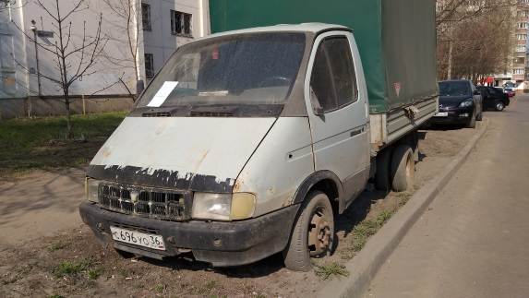 | 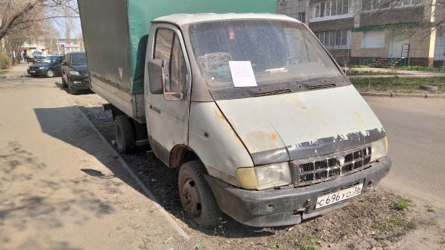
06.04.2020 | ул. Красноармейская, 23 | ВАЗ 2110  темно-зеленый  О697АА 136 | 20.04.2020/ в соответствии с п. 4.1 постановления № 36 от 29.01.2018 | 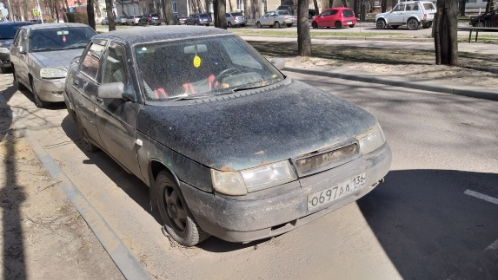 | 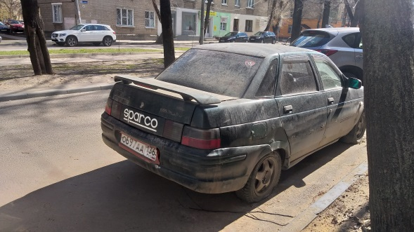
06.04.2020 | пер. Бригадный, 27 | Вольво  белый  А923ТЕ 36 | 20.04.2020/ в соответствии с п. 4.1 постановления № 36 от 29.01.2018 | 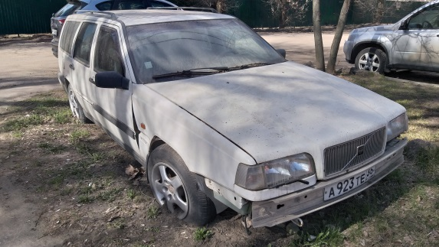 | 